Binyrevenekateterisering, skjema for tolkning

Pasient navnelapp
Radiolog:…………........Dato:…….

Medikamenter:………………………………………………………………..
BT:___/____ P- kalium:____mmol/l.
P-aldosteron: ____pmol/l. P-reninaktivitet: ___nmol/l/t.
Aldosteron/renin-ratio:________ Lab: Us dato:
Ved plasma aldosteron-konsentrasjon (PAC) i pmol/L og direkte renin-konsentrasjon (DRC) målt i mIE/L, vurderes ARR > 35 positiv ved samtidig PAC > 300 pmol/L. Ved lavere PAC 150 - 300 pmol/L, er cut-off for positiv ARR > 50.Obs! Korriger hypokalemi og vurder innvirkning fra samtidig medikasjon.

Hvordan er autonom aldosteronisme bekreftet:
Test: …………………Dato:…………Aldosteron; før:… …etter:………pmol/L
Ved iv NaCL belastning: Aldosteron > 215 pmol/l, positiv. 170-215 pmol/l, gråsone.

CT/ MR funn (dato og beskrivelse):

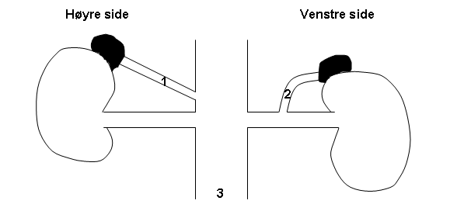
Glass | Kortisol (K) nmol/l | Aldosteron (A) pmol/l | Kortisol ratio > 2 ved vellykket kateterisering |  | Side vs side ratio > 4 taler for lateralisering
1 |  |  | Høyre K1/K3 |  | Høyre A1/K1  Venstre A2/K2
2 |  |  | Venstre K2/K3 | ____ | Venstre A2/K2  Høyre A1/K1 | _____
3 |  |  | 2ml blod er ønsket fra hvert målepunkt. 1ml er et minimum (v høy aldosteron kan en gjøre fortynning av prøven)
 |  |  | Målt renin under prosedyren:
Kommentarer fra intervensjonsradiolog:
Husk å gi tilbakemelding til radiolog
Konklusjon/ anbefaling:

